1.半径为r的圆柱形滚子，沿半径为R的固定圆筒内壁只滚不滑（滚子轴线始终平行于筒的轴线），设滚子中心C的速度V的大小不变，求滚子直径AB上两端点A,B的加速度，其中A点为滚子与筒壁的接触点。
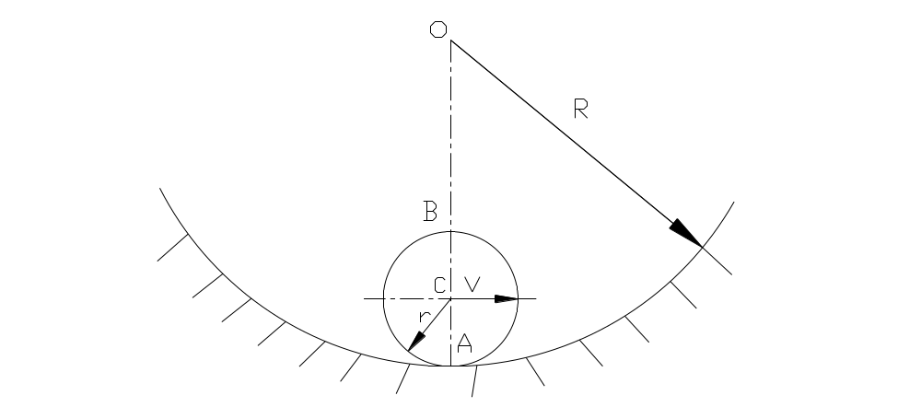
解：因为 V=const
所以 C点绕O点作匀速圆周运动，绝对加速度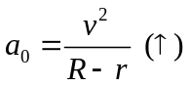
（以C点为基点）
对滚子上A点有
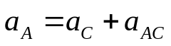 （1）
式中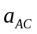为A点相对于C点的加速度，而滚子相对于与C点固连得平动坐标系作绕C点的圆周运动，其角速度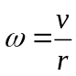为常数，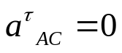，
所以 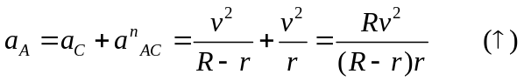
将（1）式在AB方向投影得
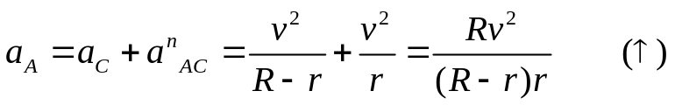
同理
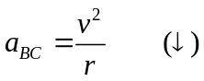
所以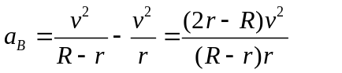
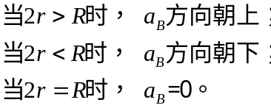

2.直角杆OAB绕O轴匀速转动，角速度为。套筒C和轮D与杆CD铰接，CD杆在水平导槽内滑动。OA长L。轮D半径r，在水平地面上纯滚动。在图示位置，试确定套筒C的速度、轮D角加速度和M点加速度。
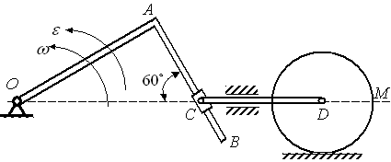

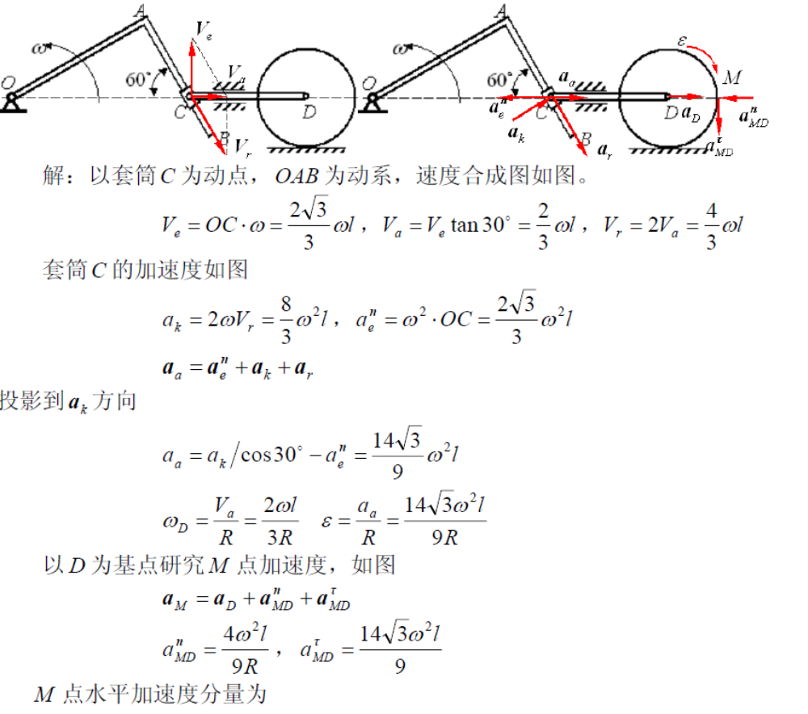
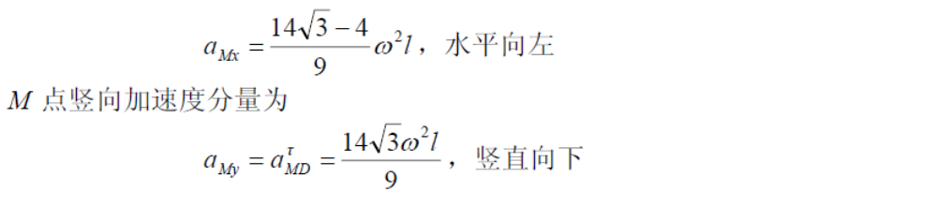

上述答案好像有错，应该是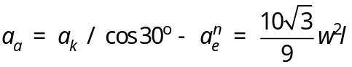，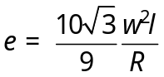，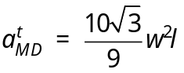，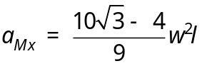水平向右，